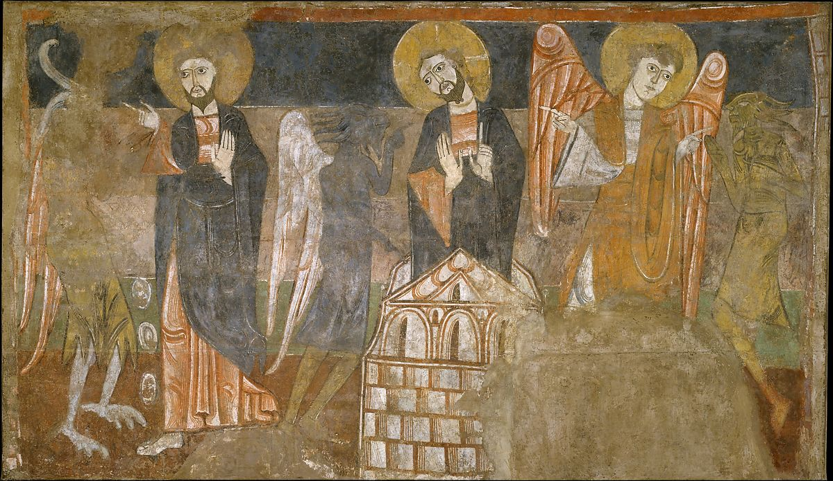
Febrero 21, 2021
Iglesia Episcopal de la Sagrada Familia
Orden del servicio – Liturgia de la Palabra
Bienvenido y Introducción
Enlace al video: https://www.facebook.com/HolyFamSJ/live o https://bit.ly/HFEC-YouTube
Himno De la Entrada : Cantando Venimos
Cantando venimos

Cantando venimos a celebrar
Tu muerte y Tu resurrección
La luz de Tu palabra nos guía
Tu cuerpo es pan de comunión (bis)

Unidos y en fiesta nos tienes aquí
Y somos tu Iglesia Señor
Sentimos palpitar Tu presencia
Nos das a compartir Tu amor (bis)

Alegres venimos Señor a Tu altar
Contigo queremos cantar
Venimos a escuchar Tu palabra
Venimos a comer Tu pan (bis)
Decalogo ( page 272)
Escuchen los mandamientos de Dios a su pueblo: Yo soy el Señor tu Dios que te saco de la servidumbre. No tendrás otros dioses delante de mi.
Amen. Señor, ten piedad

No te haras imagen alguna.
Amen. Señor, ten piedad

No invocaras en falso el Nombre del Señor tu Dios.
Amen. Señor, ten piedad

Recuerda el día del sábado para santificarlo.
Amen. Señor, ten piedad

Honra a tu padre y a tu madre.
Amen. Señor, ten piedad

No asesinaras.
Amen. Señor, ten piedad

No cometeras adulterio.
Amen. Señor, ten piedad

No robaras.
Amen, Señor, ten piedad
No darás testimonio falso.
Amen. Señor, ten piedad

No codiciaras nada de lo que pertenezca a tu prójimo.
Amen. Señor, ten piedad.

Celebrante: Bendigan al señor, quien perdona todos nuestros pecados
Pueblo: Para siempre es su misericordia.
Celebrante: Jesus dijo;” el primer mandamiento es este: Escucha Israel; El señor nuestro Dios es el único Senor. Amaras al señor to Dios con todo tu corazón, con toda tu alma, con toda tu mente y con todas tus fuerzas. El segundo es este:Amaras a tu prójimo como a ti mismo. No hay otro mandamiento mayor que estos
Si decimos: No tenemos pecado”,nos engañamos y la verdad no esta en nosotros. Si recocemos nuestros pecados, fiel y justo es el para perdonanos los pecados y purificarnos de toda injusticia.
Por tanto , toniendo tal Sumo Sacerdote que penetro los cielos, Jesus , el hijo de dios, acerquémonos confiadamente al trono de gracia, a fin de alcanzar misericordia y hallar gracia para una ayuda oportuna.
Celebrante: Confesemos nuestros pecados contra Dios y contra nuestro projimo
Ministro y Pueblo:
Dios de misericordia,
confesamos que hemos pecado contra ti
por pensamiento, palabra y obra,
por lo que hemos hecho
y lo que hemos dejado de hacer.
No te hemos amado con todo el corazón;
no hemos amado a nuestro prójimo como a nosotros mismos.
Sincera y humildemente nos arrepentimos.
Por amor de tu Hijo Jesucristo,
ten piedad de nosotros y perdónanos;
así tu voluntad será nuestra alegría
y andaremos por tus caminos,
para gloria de tu Nombre. Amén.
El Obispo, si está presente, o el Sacerdote, puesto de pie, dice:
Dios omnipotente tenga misericordia de ustedes, perdone todos sus pecados por Jesucristo nuestro Señor, les fortalezca en toda bondad y, por el poder del Espíritu Santo, les conserve en la vida eterna. Amén.
The Lord be with you
And also with you
Colecta del Día
Omnipotente Dios, cuyo bendito Hijo fue llevado por el Espíritu para ser tentado por Satanás: Apresúrate a socorrer a los que somos atacados por múltiples tentaciones; y así como tú conoces las flaquezas de cada uno de nosotros, haz que cada uno te halle poderoso para salvar; por Jesucristo tu Hijo nuestro Señor, que vive y reina contigo y el Espíritu Santo, un solo Dios, ahora y por siempre. Amén.
Primera Lectura
Génesis 9:8–17
Lectura del Libro del Génesis
Dios también les dijo a Noé y a sus hijos: «Miren, yo voy a establecer mi alianza con ustedes y con sus descendientes, y con todos los animales que están con ustedes y que salieron de la barca: aves y animales domésticos y salvajes, y con todos los animales del mundo. Mi alianza con ustedes no cambiará: no volveré a destruir a los hombres y animales con un diluvio. Ya no volverá a haber otro diluvio que destruya la tierra. Ésta es la señal de la alianza que para siempre hago con ustedes y con todos los animales: he puesto mi arco iris en las nubes, y servirá como señal de la alianza que hago con la tierra. Cuando yo haga venir nubes sobre la tierra, mi arco iris aparecerá entre ellas. Entonces me acordaré de la alianza que he hecho con ustedes y con todos los animales, y ya no volverá a haber ningún diluvio que los destruya. Cuando el arco iris esté entre las nubes, yo lo veré y me acordaré de la alianza que he hecho para siempre con todo hombre y todo animal que hay en el mundo. Ésta es la señal de la alianza que yo he establecido con todo hombre y animal aquí en la tierra.» Así habló Dios con Noé.

Palabra del Señor.
Demos gracias a Dios.
Salmo
1 A ti, oh Señor, levanto mi alma; Dios mío, en ti confío; *
no sea yo humillado, no triunfen mis enemigos sobre mí.
2 Ciertamente ninguno de cuantos en ti esperan será avergonzado; *
serán avergonzados los que se rebelan sin causa.
3 Muéstrame, oh Señor, tus caminos; *
enséñame tus sendas.
4 Encamíname en tu verdad, y enséñame; *
porque tú eres el Dios de mi salvación;
en ti he esperado todo el día.
5 Acuérdate, oh Señor, de tus piedades y de tus misericordias, *
porque son perpetuas.
6 De los pecados de mi juventud, y de mis rebeliones, no te acuerdes; *
conforme a tu misericordia acuérdate de mí,
por tu bondad, oh Señor.
7 Bueno y recto es el Señor; *
por tanto, enseña a los pecadores el camino.
8 Encamina a los humildes por el juicio, *
y enseña a los mansos su carrera.
9 Todas las sendas del Señor son amor y fidelidad, *
para los que guardan su pacto y sus testimonios.

La Epístola
1 San Pedro 3:18–22
Lectura de la Primera Carta de San Pedro
Cristo mismo sufrió la muerte por nuestros pecados, una vez para siempre. Él era inocente, pero sufrió por los malos, para llevarlos a ustedes a Dios. En su fragilidad humana, murió; pero resucitó con una vida espiritual, y de esta manera fue a proclamar su victoria a los espíritus que estaban presos. Éstos habían sido desobedientes en tiempos antiguos, en los días de Noé, cuando Dios esperaba con paciencia mientras se construía la barca, en la que algunas personas, ocho en total, fueron salvadas por medio del agua. Y aquella agua representaba el agua del bautismo, por medio del cual somos ahora salvados. El bautismo no consiste en limpiar el cuerpo, sino en pedirle a Dios una conciencia limpia; y nos salva por la resurrección de Jesucristo, que subió al cielo y está a la derecha de Dios, y al que han quedado sujetos los ángeles y demás seres espirituales que tienen autoridad y poder.

Palabra del Señor.
Demos gracias a Dios.
Himno del Evangelio: Espíritu Santo, Ven

Espíritu Santo, ven, ven
Espíritu Santo, ven, ven
Espíritu Santo, ven, ven
En el nombre de Jesús.

1. Acompáñame, condúceme, toma mi vida.
Santifícame, transfórmame,
Espíritu Santo, ven.

2. Resucítame, conviérteme, todos los días.
Glorifícame, renuévame.
Espíritu Santo, ven.

3. Fortaléceme, consuélame en mis pesares.
Resplandéceme, libérame.
Espíritu Santo, ven.

El Evangelio
San Marcos 1:9–15
Santo Evangelio de Nuestro Señor Jesucristo según San Marcos

¡Gloria a ti, Cristo Señor!
Por aquellos días, Jesús salió de Nazaret, que está en la región de Galilea, y Juan lo bautizó en el Jordán. En el momento de salir del agua, Jesús vio que el cielo se abría y que el Espíritu bajaba sobre él como una paloma. Y se oyó una voz del cielo, que decía: «Tú eres mi Hijo amado, a quien he elegido.» Después de esto, el Espíritu llevó a Jesús al desierto. Allí estuvo cuarenta días, viviendo entre las fieras y siendo puesto a prueba por Satanás; y los ángeles le servían. Después que metieron a Juan en la cárcel, Jesús fue a Galilea a anunciar las buenas noticias de parte de Dios. Decía: «Ya se cumplió el plazo señalado, y el reino de Dios está cerca. Vuélvanse a Dios y acepten con fe sus buenas noticias.»

El Santo Evangelio de Nuestro Señor Jesucristo según San Juan
¡Gloria a ti, Cristo Señor!
El Evangelio del Señor.
Te alabamos, Cristo Señor.
El Sermón El Reverendo David Starr

El Credo Niceno
Deacano Vamos a reafirmar nuestra fe de las palabras del Credo Niceno:
Creemos en un solo Dios,
Padre todopoderoso,
Creador de cielo y tierra,
de todo lo visible e invisible.
Creemos en un solo Señor, Jesucristo,
Hijo único de Dios,
nacido del Padre antes de todos los siglos:
Dios de Dios, Luz de Luz,
Dios verdadero de Dios verdadero,
engendrado, no creado,
de la misma naturaleza que el Padre,
por quien todo fue hecho;
que por nosotros y por nuestra salvación
bajó del cielo:
por obra del Espíritu Santo
se encarnó de María, la Virgen,
y se hizo hombre.
Por nuestra causa fue crucificado
en tiempos de Poncio Pilato:
padeció y fue sepultado.
Resucitó al tercer día, según las Escrituras,
subió al cielo
y está sentado a la derecha del Padre.
De nuevo vendrá con gloria
para juzgar a vivos y muertos,
y su reino no tendrá fin.
Creemos en el Espíritu Santo,
Señor y dador de vida,
que procede del Padre y del Hijo,
que con el Padre y el Hijo
recibe una misma adoración y gloria,
y que habló por los profetas.
Creemos en la Iglesia,
que es una, santa, católica y apostólica.
Reconocemos un solo Bautismo
para el perdón de los pecados.
Esperamos la resurrección de los muertos
y la vida del mundo futuro. Amén.
Oraciones de los fieles
Intercesor: Oremos a Dios, que se manifiesta en Jesucristo. En la belleza de nuestra adoración En el silencio de nuestros corazones En nuestras reuniones de comité.
Muéstranos tus caminos, oh Señor.
Mientras luchamos por vivir juntos en paz Como somos tentados por la inercia y la complacencia Cuando olvidamos de quién somos
Muéstranos tus caminos, oh Señor.
Cuando muchos sufren mientras comemos bien y dormimos tranquilos Cuando muchos ruegan ser notados mientras buscamos la soledad Cuando muchos anhelan refugio de la tormenta
Muéstranos tus caminos, oh Señor.
Camina con nosotros mientras damos la bienvenida a los más pequeños al mundo. Camina con nosotros mientras nos preocupamos por los que sufren Camina con nosotros mientras caminamos con los que regresan a ti. Muéstranos tus caminos, oh Señor.

Celebrante: Señor Jesús, Luz del Mundo, escucha nuestras oraciones y haznos reflejos de tu Luz, que los lugares de oscuridad de nuestro mundo sean traspasados ​​por tu Luz, y que todas las naciones se sientan atraídas hacia ti y abrumadas con alegría. Amén.

La Paz
Todos de pie, el Celebrante dice:
La paz del Señor sea siempre con ustedes.
Pueblo Y con tu espíritu.

Anuncios

Himno del ofertorio : Entre tus Manos

Entre Tus manos está mi vida, Señor.
Entre Tus manos pongo mi existir.
Hay que morir, para vivir.
Entre Tus manos confío mi ser

(Estrofas)

Si el grano de trigo no muere,
si no muere solo quedará,
pero si muere en abundancia dará
un fruto eterno que no morirá.

Es mi anhelo mi hanelo creciente,
en el surco contigo morir,
y fecunda sera la simiente, Señor,
revestida de eterno vivir.

Y si vivimos, para el vivimos;
y si morimos, para el morimos;
Sea que vivamos o que muramos,
somos del Señor, somos del Señor.

Cuando diere por fruto una espiga,
a los rayos de ardiente calor,
tu reinado tendra nueva vida de amor,
en una Hostia de eterno esplendor.

Comunion Espiritual
En unión, oh Señor, con tu pueblo fiel en cada altar de tu Iglesia, donde ahora se celebra la Sagrada Eucaristía, deseamos ofrecerte alabanza y acción de gracias. Recordamos tu muerte, Señor Cristo; proclamamos tu resurrección; esperamos tu venida en gloria. Ya que no podemos recibirlos hoy en el Sacramento de su Cuerpo y Sangre, les suplicamos que vengan espiritualmente a nuestros corazones. Límpianos y fortalécenos con tu gracia, Señor Jesús, y no permitas que nunca nos separemos de ti. Que podamos vivir en ti, y tú en nosotros, en esta vida y en la venidera. Amén.
Padre Nuestro – canta
Oremos como nuestro Salvador Cristo nos enseñó.
Padre nuestro tu que estas, en los que aman la verdad haz que el reino que por ti se dio/ llegue pronto a nuestro corazón. que el amor que tu hijo nos dejo, el amor este ya en nosotros.
Esta parte se dice durante mientras se reproduce la música; tarareo opcional:
Padre nuestro, que estás en el cielo, santificado sea tu Nombre; venga a nosotros tu reino; hágase tu voluntad en la tierra como en el cielo.
Danos hoy nuestro pan de cada día; perdona nuestras ofensas, como también nosotros perdonamos a los que nos ofenden; no nos dejes caer en la tentación, y líbranos del mal. Amén.
Y en el pan de la unidad, Cristo danos tu la paz y olvídate de nuestro error si olvidamos el de los demás, no permitas que caigamos en tentación Oh Señor, ten piedad del mundo.
Acciones de Gracias en General (LOC 727 )
Acepta, oh Señor, nuestra gratitud y alabanza por todo lo que has hecho por nosotros. Te damos gracias por el esplendor de la creación entera, por la belleza de este mundo, por el milagro de la vida y por el misterio del amor. Te damos gracias por la bendición de familiares y amigos, y por el tierno cuidado que en todo momento nos rodea. Te damos gracias porque nos das tareas que requieren nuestros mejores esfuerzos, y porque nos guías hacia logros que nos satisfacen y deleitan. Te damos gracias también por las desilusiones y fracasos que nos enseñan a reconocer que dependemos sólo de ti. Sobre todo, te damos gracias por tu Hijo Jesucristo; por la verdad de su Palabra y el ejemplo de su vida; por su fiel obediencia, con la cual venció a la tentación; por su muerte, con la que venció a la muerte; y por su resurrección, en la que somos resucitados a la vida de tu reino. Danos el don de tu Espíritu, para que conozcamos a tu Cristo y le manifestemos; y que, por medio de él, te demos gracias en todo tiempo, en todo lugar y en todas las cosas. Amén.
La Bendición
La bendición de Dios omnipotente, en el nombre del Padre, el Hijo, y el Espíritu Santo sea con ustedes y more con ustedes eternamente.
Himno de la misión: Cantere alababnzas

Toda la vida yo cantaré, cantaré, cantaré.
Toda la vida yo cantaré, cantaré alabanzas al Señor.
Cantaré alabanzas al Señor, cantaré, cantaré. (2)
Y como un niño yo cantaré, cantaré, cantaré.
Y como un niño yo cantaré, cantaré alabanzas al Señor.
Cantaré alabanzas al Señor, cantaré, cantaré. (2)
Y en la prueba yo cantaré, cantaré, cantaré.
Y en la prueba yo cantaré, cantaré alabanzas al Señor.
Cantaré alabanzas al Señor, cantaré, cantaré. (2)
Y con María yo cantaré, cantaré, cantaré.
Y con María yo cantaré, cantaré alabanzas al Señor.
Cantaré alabanzas al Señor, cantaré, cantaré. (2)

Diácono Salgamos con gozo al mundo, en el poder del Espíritu.
Pueblo Demos gracias a Dios.
CCLI Streaming: 20550548; CCLI Copyright: 1700444; OneLicense.net: 72750-A

